Азербайджан во всех красках
7 ночей
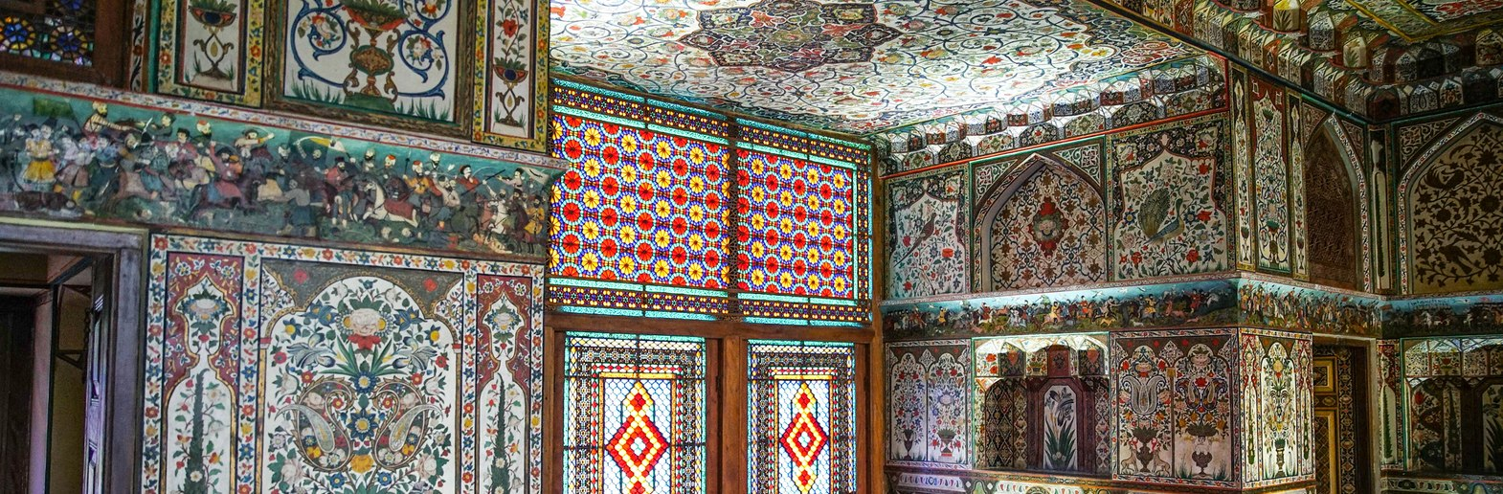
Даты гарантированных заездов
Даты заездов с обслуживанием на этом языке пока не опубликованы.
// День 1: Прибытие в Баку
Прибытие в аэропорт Баку. Трансфер в отель — по желанию. Ночь в Баку. (–/–/–)
// День 2: Баку — Гобустан — Баку
Начало экскурсии в 09:15.
После завтрака выезд в Гобустан, примерно в 60 км от Баку. Посещение музея и территории наскальных изображений.
Культурный ландшафт наскального искусства Гобустана включён в Список всемирного наследия ЮНЕСКО. На скалах полупустынного плато сохранились тысячи изображений охотников, животных, лодок и ритуальных танцев. Они помогают представить жизнь, верования и передвижения древних общин. В музее фотографии, видеоматериалы и интерактивные экспозиции объясняют археологические находки и изменения природной среды, после чего прогулка среди подлинных петроглифов становится особенно содержательной.
Возвращение в Баку для прогулки по Ичеришехеру и кварталам с бывшими особняками нефтепромышленников.
Ичеришехер — живой исторический центр Баку, окружённый крепостными стенами. Старый город вместе с Дворцом Ширваншахов и Девичьей башней включён в Список всемирного наследия ЮНЕСКО. Его узкие улицы связывают мечети, караван-сараи и старинные бани, некогда обслуживавшие торговый город. Дворцовый комплекс XV века был резиденцией правителей Ширвана, а массивная цилиндрическая Девичья башня остаётся одним из самых узнаваемых памятников Баку. Эти постройки рассказывают о городе задолго до нефтяного бума, изменившего окружающие кварталы.
В программе Дворец Ширваншахов, Девичья башня, руины церкви Святого Варфоломея, старинный хамам и исторические мечети. Обед включён. Ужин самостоятельно. Ночь в Баку. (З/О/–)
// День 3: Баку — Апшеронский полуостров — Баку
Завтрак. Посещение смотровой площадки с видом на Бакинскую бухту. Экскурсия по Апшеронскому полуострову: храм огня Атешгях в Сураханах и Янардаг.
Каменные стены Атешгяха окружают центральный огненный алтарь и небольшие кельи паломников. Надписи напоминают об индуистских и сикхских купцах, приезжавших на Апшерон, а также о более древних местных традициях почитания огня. Сохранившийся ансамбль в основном относится к XVII–XVIII векам, когда торговые пути связывали Баку с Индийским субконтинентом.
На Янардаге природный газ, выходящий из склона, поддерживает непрерывную полосу пламени у основания скалы. Огонь связан не с вулканическим извержением, а с выходом газа из земли. Это наглядное объяснение названия Азербайджана «Страна огней» и интересный природный контраст рукотворному алтарю Атешгяха.
Возвращение в Баку. Центр Гейдара Алиева — только внешний осмотр.
Центр Гейдара Алиева осматриваем снаружи. Здание Захи Хадид узнаваемо благодаря непрерывным белым изгибам: поверхность словно поднимается из площади и плавно переходит в крышу. Обходя его с разных сторон, можно увидеть, как архитектура взаимодействует с зелёными пространствами. Эта остановка не предполагает входа на выставки.
Посещение Яшыл-базара.
На прилавках Яшыл-базара — сезонные фрукты, зелень, орехи, сухофрукты, специи и домашние заготовки. Гранаты, чай, соленья и варенье знакомят с повседневной азербайджанской кухней. Рынок показывает, как продукты из разных регионов страны попадают в столицу, и позволяет наблюдать обычную городскую жизнь.
Обед включён. Ночь в Баку. (З/О/–)
// День 4: Баку — Шамахы — Киш — Шеки
После завтрака выезд в Шеки. По дороге посещение мавзолея Дири-Баба в Маразе и Джума-мечети в Шамахы.
Двухэтажный мавзолей Дири-Баба, построенный в 1402 году, примыкает непосредственно к скальному склону. Каменный фасад, арки и купольное помещение относятся к ширвано-апшеронской архитектурной традиции. Необычное расположение создаёт впечатление, что здание вырастает из горы; местные предания объясняют его многовековое значение как места паломничества.
Джума-мечеть Шамахы восходит к VIII веку и относится к ранним исламским памятникам страны. Землетрясения и последующие перестройки сформировали её историю. Нынешний ансамбль сочетает восстановленную архитектуру с гораздо более древним местом поклонения; просторные молитвенные залы и купола напоминают о религиозном наследии бывшей столицы Ширвана.
Обед по пути. Посещение церкви и музея в селе Киш.
Каменная церковь села Киш стоит у подножия лесистых гор рядом с Шеки. Её купольный силуэт и камерное внутреннее пространство знакомят с христианским наследием Кавказской Албании — древнего государства, не связанного с современной страной Албанией. Музейная экспозиция объясняет разные этапы истории здания и представляет археологические находки из его окрестностей.
Далее исторический центр Шеки и Дворец шекинских ханов.
Исторический центр Шеки с Дворцом шекинских ханов включён в Список всемирного наследия ЮНЕСКО. Его облик сформировали Шёлковый путь, торговля и производство шёлка. Купеческие дома и караван-сараи напоминают об этом прошлом. Во дворце XVIII века стены украшены растительными мотивами и сценами охоты. Витражи шебеке собраны из небольших кусочков цветного стекла и деревянных деталей без гвоздей и клея; солнечный свет превращает их узоры в цветные проекции на полу и стенах.
Ночь в Шеки. (З/О/–)
// День 5: Шеки — Гёйгёль — Гянджа
После завтрака посещение базара Шеки. Переезд в Гёйгёль: немецкий квартал и лютеранская церковь.
Город Гёйгёль вырос из Еленендорфа, основанного в 1819 году переселенцами из Вюртемберга. Прямые улицы, дома с садами и лютеранская церковь сохраняют память о немецкой общине. Речь идёт о городе и его бывшем немецком квартале: они отличаются от озера Гёйгёль и национального парка, посещение которых зависит от конкретного маршрута.
Обед по пути. Продолжение в Гянджу. Посещение Джума-мечети, комплекса Имамзаде и городских караван-сараев. Ночь в Гяндже. (З/О/–)
// День 6: Гянджа — Баку
После завтрака возвращение в Баку с остановкой у мавзолея Низами.
Низами Гянджеви — поэт XII века, тесно связанный с Гянджой и известный циклом из пяти поэм «Хамсе». Его произведения объединяют любовные истории, нравственные размышления, легенды и образы правителей. Они вдохновляли мастеров книжной миниатюры во всём регионе. Мавзолей посвящён этому литературному наследию и роли Гянджи в культурной истории Кавказа.
Прибытие во второй половине дня и свободное время для прогулки или отдыха. Обед включён. Ночь в Баку. (З/О/–)
// День 7: Баку — Губа — Баку
Завтрак. Выезд в Губу через горные пейзажи Кавказа. По дороге остановка у полосатых «карамельных гор» Хызы. Посещение Красной Слободы — исторического поселения горских евреев — и традиционной ковровой мастерской. Обед в ресторане.
Во второй половине дня экскурсия в высокогорный Хыналыг и посещение местного исторического музея.
Каменные дома Хыналыга тесно расположены на крутом горном склоне: крыши и террасы приспосабливаются к сложному рельефу. Жители сохраняют собственный язык и пастушеские традиции. Культурный ландшафт народа Хыналыга и путь сезонного перегона скота «Кёч-йолу» включены в Список всемирного наследия ЮНЕСКО. Наследие охватывает не только село, но и систему летних и зимних пастбищ и продолжающийся уклад горной жизни.
Возвращение в Баку. Ужин самостоятельно. Ночь в отеле. (З/О/–)
// День 8: Вылет из Баку
Завтрак в отеле. Свободное время до вылета с учётом расписания рейса. Трансфер в аэропорт — по желанию. Освобождение номера до 12:00. (З/–/–)

